第11章 搜索
搜索某个元素，是一种最简单、也是最常见搜索问题。更为复杂的搜索包括：搜索满足某种约束条件的解或者解的个数；搜索满足某种约束条件且使目标函数达到最优的解或者解的个数。

一 搜索满足约束条件的解或解个数
【例1】鸡免同笼，头3足8，问鸡兔各多少？
设鸡只，兔只，则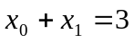，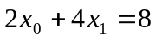。由于不知道计算机解二元一次方程组的算法，只能靠搜索寻找解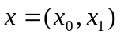。因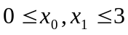，应在解空间S={0，1，2，3}中搜索。
解空间树如下图所示：
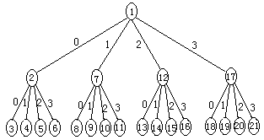
它共有16个叶子结点，每个结点对应着一个可能解，如6号叶子结点对应的可能解是（0，3）。14号叶子结点对应的可能解是(2,1)。搜索就是在这16个可能解中，寻找满足约束条件x[0]+x[1]=3和2*x[0]+4*x[1]=8的解。

1蛮力搜索
#include<iostream>
using namespace std;

int x[2];//解
int cnt=0;//搜索可能解的次数

//检查约束条件1
int Test1()
{
if(x[0]+x[1]!=3) return 0;
else return 1;
}
//检查约束条件2
int Test2()
{
if(2*x[0]+4*x[1]!=8) return 0;
else return 1;
}
//主函数
int main()
{
for(x[0]=0;x[0]<=3;x[0]++)
{
for(x[1]=0;x[1]<=3;x[1]++)
{
if(cnt++,Test1()&&Test2())//如果同时满足约束条件1与2
{
cout<<"x[0]="<<x[0]<<",x[1]="<<x[1]<<endl;//输出解
}
}
}
cout<<"cnt="<<cnt<<endl;//输出搜索可能解的次数
return 0;
}
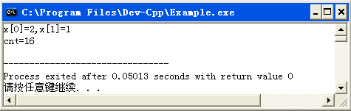

2 带剪枝的蛮力搜索
在搜索过程中，如果先检查约束条件1，可剪掉解空间不可能获得解的分枝，缩小搜索解的范围，这种枝术称之为“剪技”。对于大规模问题，这会提高搜索解的速度，是极有意义的工作。
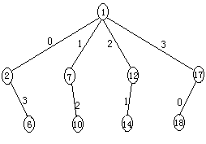
利用约束条件1进行“剪技”的程序如下：
#include<iostream>
using namespace std;

int x[2];//解
int cnt=0;//搜索次数

//检查约束条件1
int Test1()
{
if(x[0]+x[1]!=3) return 0;
else return 1;
}
//检查约束条件2
int Test2()
{
if(2*x[0]+4*x[1]!=8) return 0;
else return 1;
}
//主函数
int main()
{
for(x[0]=0;x[0]<=3;x[0]++)
{
for(x[1]=0;x[1]<=3;x[1]++)
{
if(!Test1())//如果约束条件1不满足
{
continue;
}
else
{
if(cnt++,Test2())
cout<<"x[0]="<<x[0]<<",x[1]="<<x[1]<<endl;
}
}
}
cout<<"cnt="<<cnt<<endl;
return 0;
}
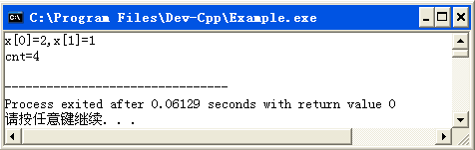
其实，利用约束条件1进行“剪技”，相当于将二维搜索转化为一维搜索，等价于以下程序的作用。
#include<iostream>
using namespace std;

int x[2];//解
int cnt=0;//搜索次数
//检查约束条件2
int Test2()
{
if(2*x[0]+4*x[1]!=8) return 0;
else return 1;
}
//主函数
int main()
{
for(x[0]=0;x[0]<=3;x[0]++)
{
x[1]=3-x[0];//利用约束条件1,选用x[1]
if(cnt++,Test2())
cout<<"x[0]="<<x[0]<<",x[1]="<<x[1]<<endl;
}
cout<<"cnt="<<cnt<<endl;
return 0;
}

3 回溯法构造全部可能解
靠二重循环搜索解，有时会不便。例如，当解为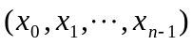时，难道还要写出n重循环？问题的关键是：能否不依靠二重循环，构造出所有的可能解？这样的方法是有的，用所谓的“回溯法”，可以做到这一点。
以下程序可以给出解空间树中全部可能解。
#include<iostream>
using namespace std;

int S[4]={0,1,2,3};//可重复的解空间
int vis[4]={0};//访问标识
int x[2];//解

//回溯法
void BackTrack(int k)
{
if(k==2)//达到边界
{
//输出可能解
cout<<"x[0]="<<x[0]<<",x[1]="<<x[1]<<endl;
return;
}
else
{
for(int i=0;i<4;i++)//穷举可重复的解空间
{
x[k]=S[i];//x[k]取S[i]
vis[i]=1;//S[i]已访问
BackTrack(k+1);//回溯
vis[i]=0;//访问恢复
}
}
}
//主函数
int main()
{
BackTrack(0);
return 0;
}
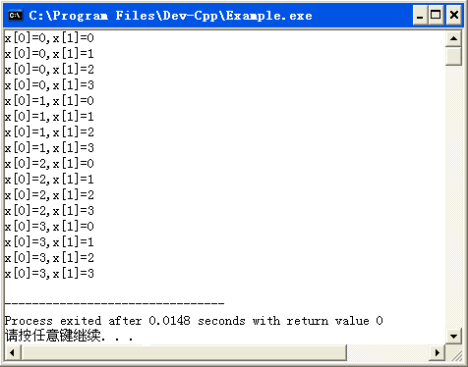
从输出结果可以看出，它构造出了全部可能解。今后，我们希望大家用这种方式构造解空间全部解。“回溯法”又称“深搜法”，函数名习惯用dfs()，它是按深度优先遍历解空间树，构造全部可能解的。

4 深搜法
用“深搜法”解鸡兔同笼问题的完整程序如下，它差不多给出了求解类似问题的一个框架，值得大家复用。
#include<iostream>
using namespace std;

int S[4]={0,1,2,3};//可重复的解空间
int vis[4]={0};//访问标识
int x[2];//解

//检查约束条件
int Test()
{
if(x[0]+x[1]!=3) return 0;
if(2*x[0]+4*x[1]!=8) return 0;
return 1;
}
//回溯法
void BackTrack(int k)
{
if(k==2)//达到边界
{
if(Test())
{ //输出解
cout<<"x[0]="<<x[0]<<",x[1]="<<x[1]<<endl;
}
return;
}
else
{
for(int i=0;i<4;i++)//穷举解空间
{
x[k]=S[i];//x[k]取S[i]
vis[i]=1;//S[i]已访问
BackTrack(k+1);//回溯
vis[i]=0;//访问恢复
}
}
}
//主函数
int main()
{
BackTrack(0);
return 0;
}
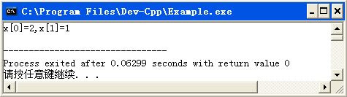

二 搜索满足约束条件且使目标函数达到最优的解或解个数
【例2】已知3个物品的重量为{20,15,10}，价值为{20,30,25}，背包承重W=25，求物品将入背包方案，使装入背包物品总重不超过背包承重，且装入背包物品的价值最大。
用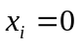表示第件物品不装入背包，用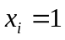表示第件物品不装入背包（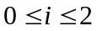）。
约束条件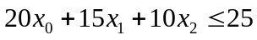，目标函数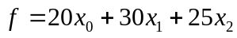，求装包方案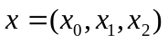，使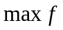。
解空间树如下：
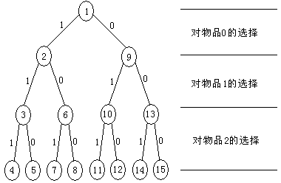

1蛮力搜索
#include<iostream>
using namespace std;

int N=3;// 物品数
int W=25;//背包承重
int w[3]={20,15,10};//物品重量
int v[3]={20,30,25};//物品价值

int x[3];//装包方案
int bestV=0,bestX[3];//最佳价值,最佳装包方案

//输出
void Display()
{
cout<<"最佳价值: "<<bestV<<endl;
cout<<"装包方案: ";
for(int i=0;i<N;i++)
cout<<bestX[i]<<" ";
cout<<endl;
}
//保存当前最优装包方案
void Save(int cv)
{
bestV=cv;//更新最佳价值
for(int i=0;i<N;i++)//更新最佳装包方案
bestX[i]=x[i];
}
//主函数
int main()
{
int cw,cv;//背包的当前承量和当前价值
for(x[0]=0;x[0]<=1;x[0]++)
{
for(x[1]=0;x[1]<=1;x[1]++)
{
for(x[2]=0;x[2]<=1;x[2]++)
{
cw=x[0]*w[0]+x[1]*w[1]+x[2]*w[2];//当前背包重量
if(cw<=W)//如果未超生
{
cv=x[0]*v[0]+x[1]*v[1]+x[2]*v[2];//背包的当前价值
if(cv>bestV)//如果当前价值大于最佳价值
Save(cv);//保存该装包方案
}
}
}
}
Display();
return 0;
}
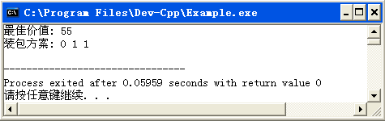

2 枚举法
用0 — 7生成二进制数组：000,100,010,110,001,101,011,111（左边为低位，右边为高位），构造出全部装包方案。逐一检查是否为可行方案（即是否超重）。对于非可行方案，放弃；对于可行方案，计算装包物品的价值之和，保留价值最大者以及对应的装包方案。
#include<iostream>
#include<cmath>
using namespace std;
int N=3;// 物品数
int W=25;//背包承重
int w[3]={20,15,10};//物品重量
int v[3]={20,30,25};//物品价值
int x[3];//装包方案
int bestV=0,bestX[3];//最佳价值,最佳装包方案

//输出
void Display()
{
cout<<"最佳价值: "<<bestV<<endl;
cout<<"装包方案: ";
for(int i=0;i<N;i++)
cout<<bestX[i]<<" ";
cout<<endl;
}
//保存当前最佳价值以及装包方案
void Save(int cv)
{
bestV=cv;//更新最大价值
for(int i=0;i<N;i++)//更新最佳装包方案
bestX[i]=x[i];
}
//x初始化0
void Init()
{
for(int i=0;i<N;i++)
x[i]=0;
}
//十进制数i转化为二进制数组x
void Dec2Bin(int i)
{
Init();//将x初始化
int idx=0;
while(i)
{
x[idx++]=i%2;
i/=2;
}
}
//主函数
int main()
{
int i,j,cw,cv;
for(i=0;i<pow(2,N);i++)
{
Dec2Bin(i);//生成装包方案x
cw=0;//装包重量置0
for(j=0;j<N;j++)
{
cw+=x[j]*w[j];//计算装包物品重量之和
}
if(cw>W) continue;//如果超重,考察下一个x
cv=0;//装包物品价值置0
for(j=0;j<3;j++)
cv+=x[j]*v[j];//计算装包物品价值之和
if(cv>bestV)
{
bestV=cv;//保留最佳价值
for(j=0;j<N;j++)
bestX[j]=x[j];//保留具有最佳价值的装包方案
}
}
Display();
return 0;
}

3 回溯法
#include<iostream>
using namespace std;

int N=3;//物品数
int W=25;//背包承重
int w[3]={20,15,10};//物品重量
int v[3]={20,30,25};//物品价值

int S[2]={1,0};//可重复的解空间
int vis[2]={0};//访问标识
int x[3];//解
int bestX[3],bestV=0;//最佳解,最佳价值

//输出
void Display()
{
cout<<"最佳价值: "<<bestV<<endl;
cout<<"装包方案: ";
for(int i=0;i<N;i++)
cout<<bestX[i]<<" ";
cout<<endl;
}
//保存当前最佳价值以及装包方案
void Save(int cv)
{
bestV=cv;//更新最佳价值
for(int i=0;i<N;i++)//更新最佳解
bestX[i]=x[i];
}
//检验
int Test(int k,int cw)
{
if(cw+x[k]*w[k]<=W) return 1;
else return 0;
}
//回溯法求解0/1背包问题
void BackTrack(int k,int cw,int cv)
{
//k结点,cw当前背包承重,cv当前背包价值
if(k==N)//到达叶子结点
{
if(cv>bestV)//如果当前背包价值大于最大价值
Save(cv);//保存该装包方案及价值
return;
}
else
{
for(int i=0;i<2;i++)//穷举可重复的解空间
{
x[k]=S[i];
vis[i]=1;
if(Test(k,cw)==1)//如果检验通过
{
cw+=x[k]*w[k];//更新当前背包承重
cv+=x[k]*v[k];//更新当前背包价值
BackTrack(k+1,cw,cv);//回溯
cw-=x[k]*w[k];//恢复背包承重
cv-=x[k]*v[k];//恢复背包价值
vis[i]=0;//恢复访问标识
}
}
}
}
//主函数
int main()
{
BackTrack(0,0,0);
Display();//输出最佳价值以及对应的最佳解
return 0;
}
【例4】对于n=4的TSP问题，用回溯法求它的最佳路径与最小成本，其中有向图与成本矩阵如下：
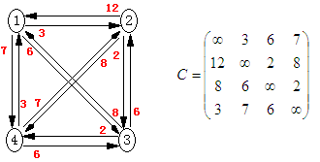
它的解空间树为
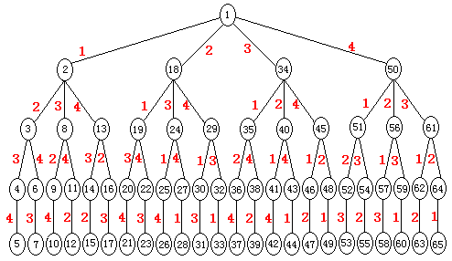
从解空间树的根结点开始搜索，搜索过程如下：
（1）目标函数初始化为∞；
（2）从结点1选择第1棵子树到结点2，表示在图中从顶点1出发；
（3）从结点2选择第1棵子树到结点3，表示在图中从顶点1到顶点2，路径长度为3；
（4）从结点3选择第1棵子树到结点4，表示在图中从顶点2到顶点3，路径长度为3+2=5；
（5）从结点4选择唯一的一棵子树到结点5，表示在图中从顶点3到顶点4，路径长度为5+2=7，结点5是叶子结点，找到了一个可行解，路径为1→2→3→4→1，路径长度为7+3=10，目标函数值10成为新的下界，也就是目前的最优解；
（6）从结点5回溯到结点4，再加溯到结点3，选择结点3的第2棵子树到结点6，表示在图中从顶点2到顶点4，路径长度为3+8=11，超过目标函数值10，因此，对以结点6为根的子树实行剪枝。
按此方式继续搜索，得到的搜索空间如图所示。
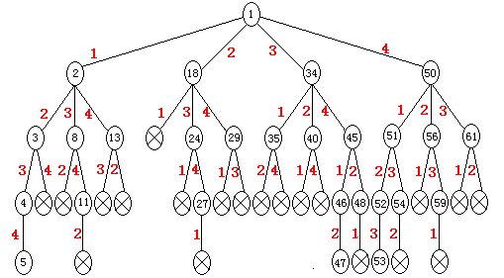
#include<iostream>
#include<iomanip>
#define INF 1000//无穷大
#define N 4//城市数
using namespace std;

int a[N][N]={{INF,3,6,7},{12,INF,2,8},{8,6,INF,2},{3,7,6,INF}};//图的邻接矩阵
int S[N]={0,1,2,3};//不可重复的解空间
int vis[N]={0};//访问标识
int x[N];//解
int bestX[N];//最佳解
int cc=0,bestC=INF;//当前成本,最佳成本

//输出邻接矩阵
void Output()
{
cout<<"图的邻接矩阵"<<endl;
for(int i=0;i<N;i++)
{
for(int j=0;j<N;j++)
{
if(i==j)
cout<<setw(4)<<"INF";
else
cout<<setw(4)<<a[i][j];
}
cout<<endl;
}
}
//检验
int Test(int k,int i)
{
//如果边(k-1,i)存在且cc+a(k-1,i)<bestC
if(a[x[k-1]][i]!=INF&&cc+a[x[k-1]][i]<bestC)
return 1;
else
return 0;
}
//保存当前最佳成本与最佳路径
void Save(int cc)
{
bestC=cc;//更新最佳成本
for(int i=0;i<N;i++)
bestX[i]=x[i];//更新最佳解
}
//回溯法求解N=4的TSP问题
void BackTrack(int k)
{
if(k==N)//达到叶子结点
{
if(Test(k,0))
{
cc+=a[x[N-1]][0];
Save(cc);
}
return;
}
else
{
for(int i=0;i<N;i++)//穷举不可重复的解空间
{
if(vis[i]==0)//如果S[i]未访问
{
x[k]=S[i];//初选x=S[i]
vis[i]=1;//标识S[i]已访问
if(Test(k,i)==0)//如果检验未通过
{
vis[i]=0;//重置标识S[i]未访问
continue;//重选x
}
cc+=a[x[k-1]][i];//更新当前成本
BackTrack(k+1);//回溯
vis[i]=0;//恢复访问标识
cc-=a[x[k-1]][i];//恢复当前成本
}
}
}
}
//输出
void Display()
{
cout<<"最佳成本: "<<bestC<<endl;
cout<<"最佳路径: ";
for(int i=0;i<N;i++)
cout<<"城市"<<bestX[i]<<" ";
cout<<"城市"<<0<<endl;
}
//主函数
int main()
{
Output();//输出邻接矩阵
x[0]=0;vis[0]=1;//从城市0出发
BackTrack(1);//回溯
Display();//输出最佳成本与最佳解
return 0;
}
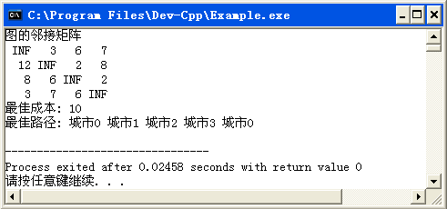
【点评】用回溯法求解TSP问题，比用蛮力法更具有一般性，对于较大的n，它仍可求得最佳路径和最小成本。这正是加溯法的价值所在。

